***MODEL CONCEPTUAL***

**In cadrul modelului conceptual, ne vom axa pe evidentierea si realizarea urmatoarelor sarcini:**

* **Identificarea entitatilor**
* **Stabilirea relatiilor intre entitati**
* **Stabilirea poprietatilor fiecarei entitati**
* **Echipa si rolul membrilor**

1. **Identificarea entitatilor 1’.Entitati “ascunse”**

* **Utilizator -Exception**
* **Cos de cumparaturi -FileOperations**
* **Autobuz -FileInput**
* **Traseu -FileOutput**
* **Bilet**
* **Baza de date**
* **Controller**
* **CTP**

1. **Stabilirea relatiilor intre entitati**

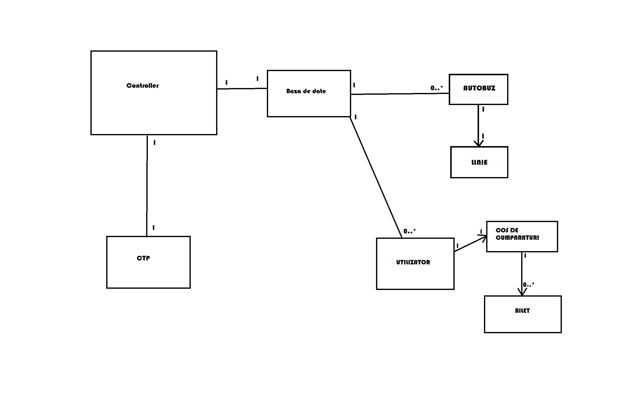

1. **Stabilirea proprietatilor fiecarei entitati**

* **Utilizator**
* **Nume, parola, cos de cumparaturi**
* **Autobuz**
* **Linie, ore de plecare**
* **Linie**
* **Numar, statii,tip**
* **Cos de cumparaturi**
* **Bilete,numar de bilete achizitionate, suma**
* **Bilet**
* **Data, pret, tip**
* **Baza de date**
* **Utilizator,Autobuz**
* **Controller**
* **Baza de date**
* **CTP**
* **Controller**

1. **Echipa si rolul membrilor (Grupa 314)**

* **Staicu Tudor- Cristian ~ UI**
* **Stoia Denis- Iulian ~ Date**
* **Stanea Alexandru- Ioan ~ Logic**